實驗五 二維碰撞實驗
一、目的：
觀測二維碰撞之特性，並驗證動量守恆定律。
二、原理與方法：
當兩個物體發生碰撞時，碰撞前後兩個物體的動量和不變，即滿足動量守恆定律(conservation of momentum)。
假設碰撞前一物體靜止不動，另一物體的動量為，碰撞後兩物體的動量分別為及。由動量守恆定律得知
(1)
如果兩物體的質量相同，則式(1)可簡化為速度的表示式，即
(2)
通常兩個剛體的碰撞為為彈性碰撞(elastic collision)，即碰撞前後兩個物體的動能總和不變。對於質量相同的物體，由動能守恆定律得
(3)
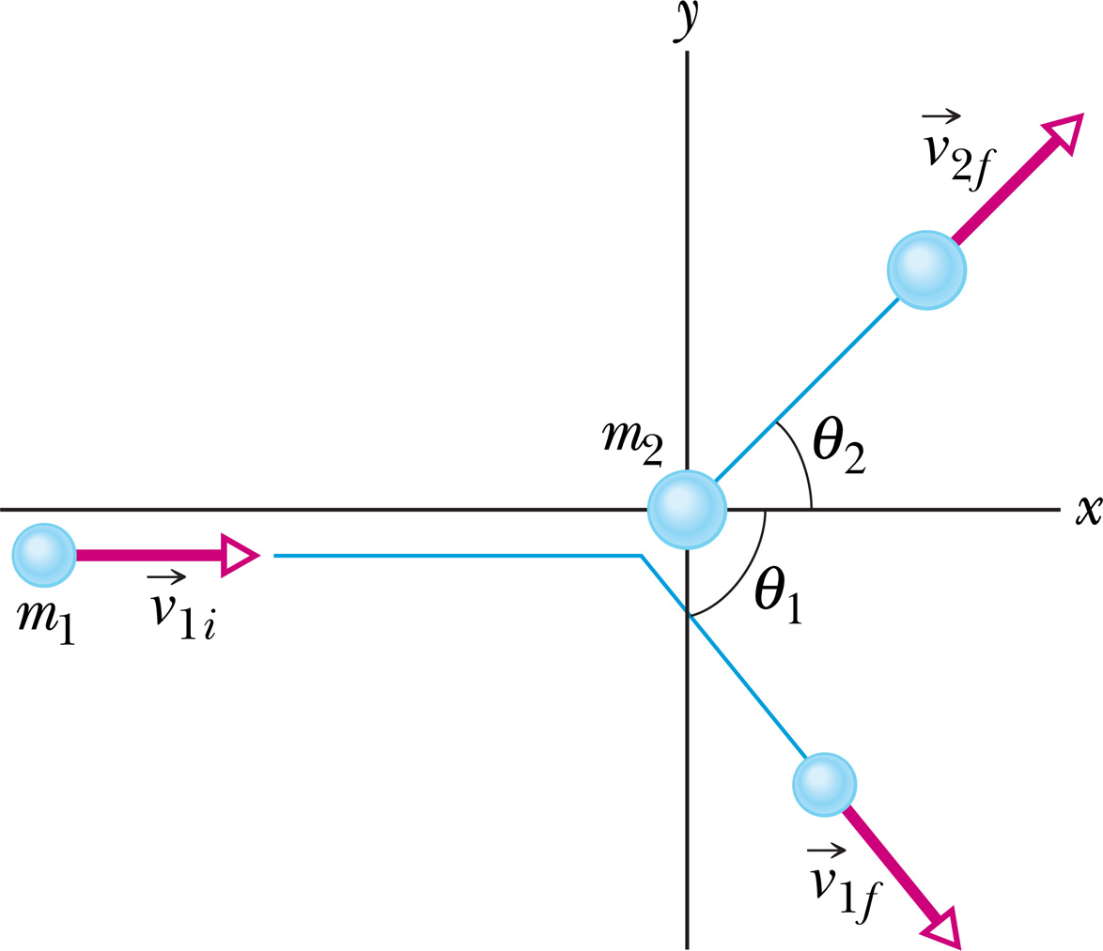
彈性碰撞時
θ₁ + θ₂ = 90°
式(2)顯示以及、三個向量構成一個三角形，而式(3)則顯示這個三角形兩股的平方和等於斜邊的平方，即符合畢氏定理。因此可由式(2)與式(3)二式得知V_{ai}以及V_{af}、V_{bf}構成一個直角三角形，而其底邊為V_{af}及V_{bf}，故碰撞後兩個物體的運動方向相互垂直，θ₁ + θ₂ = 90°。如上圖所示。
三、儀器設備：
C型夾、支撐台、凹槽軌道尺、靶球、鉛錘、方格紙。
四、實驗步驟：
1. 用C型夾將發射器裝置固定於實驗桌緣處，如下圖所示。
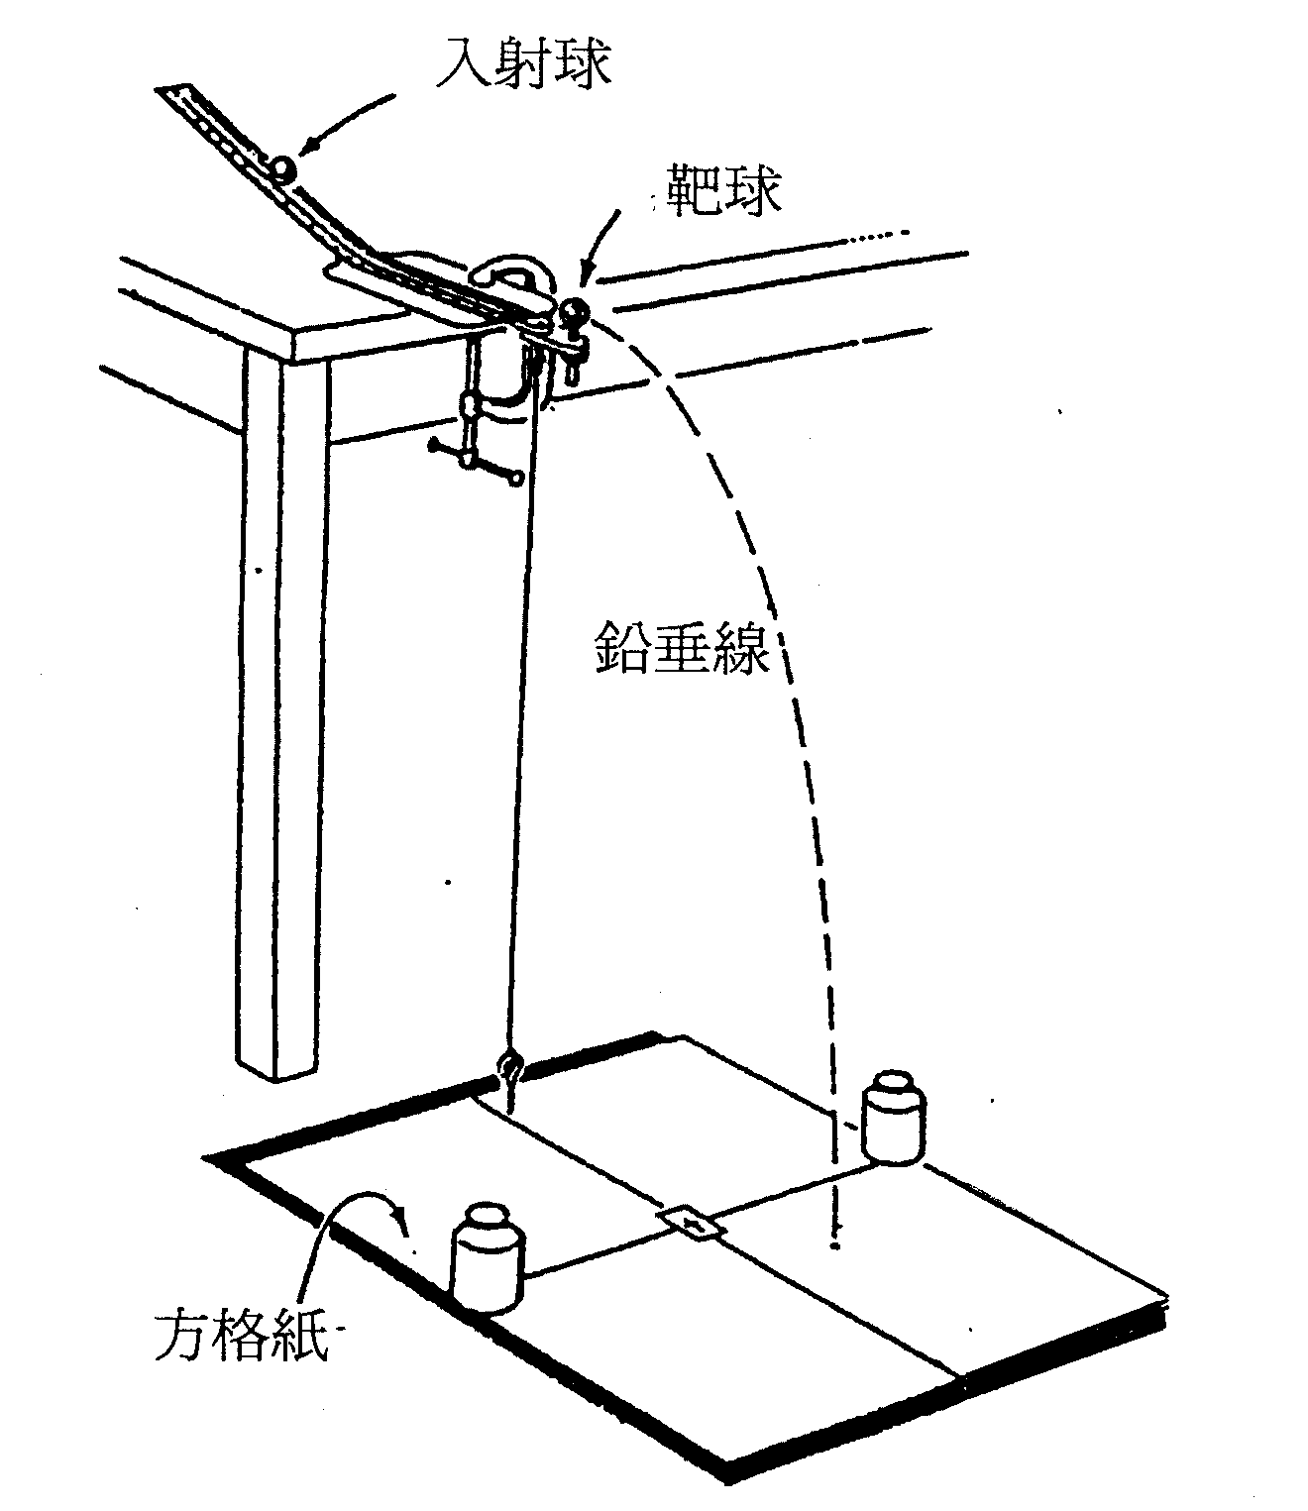
2. 旋轉靶球之支撐台，令靶球b位於弧尺底緣之前方略有偏斜。調整支撐台與弧尺底緣之距離以使兩球碰撞時，入射球a恰好已離開發射裝置為準。
3. 在支撐台螺旋帽下方，用準線垂直掛一小鉛垂。
4. 地面鋪放一大張方格紙。方格紙正方對準線之處，標示出一參考點。
5. 先使入射球a從凹槽軌道尺上一定刻劃處向下滾動數次，而不與靶球b碰撞，直接滑離弧尺底緣而墜落於地面方格紙上。將此點與參考點連成一直線，得到一正比於入射動量的向量，設為
6. 使入射球下滑並與靶球作固定偏向之碰撞數次，在二球的下落點做記點，並各自與參考點連成直線，得到正比於碰撞後動量的兩個向量，分別為及
7. 記錄及的夾角θ
8. 以的方向為x軸方向，而垂直於的方向為y軸。將及作向量投影於x軸及y軸，記錄其分量大小。
9. 改變靶球的撞擊角度，重覆步驟5、6、7、8。
10. 由以上數據分析：
(a) 碰撞前後之動量變化，即及
(b) 碰撞前後之動能變化，即$ΔK=d_{\text{ai}}^{2}−(d_{\text{af}}^{2}+d_{\text{bf}}^{2})$
＊注意事項：
1. 如果發生碰撞時，a球未完全離開發射台，則桌面的水平衝量會使動量守恆定律無法適用。
2. 為固定每次入射動量，入射球釋放時的高度必須力求一致。
3. 鉛垂準線的位置應儘量擺在兩球碰撞時的質量中心處。
4. 取同樣大小之球碰撞。
五、問題與討論：
1. 實驗的結果是否驗證動量守恆？若否，誤差的來源為何？
2. 實驗的結果是否顯示兩顆剛球為彈性碰撞？請解釋為何是「彈性碰撞」或「非彈性碰撞」？
3. 為什麼本實驗可以用距離的測量來取代動量？
4. 注意事項1所提到的桌面水平衝量是如何產生的？
5. 如果靶球支臺與弧尺底緣距離太遠，會對結果有何影響？
物理實驗記錄表格
實驗五、二維碰撞實驗
實驗時間： 年 月 日 姓名：________________

項次 | d_{ai} | d_{af} |  | d_{bf} |  | θ | ΔP_{x} | ΔP_{y} | ΔK
項次 | d_{ai} | d_{af,x} | d_{af,y} | d_{bf,x} | d_{bf,y}
大碰大
大碰大
中碰中
中碰中
小碰小
小碰小

